Сколубович Юрий Леонидович
Ректор Новосибирского государственного архитектурно-строительного университета (Сибстрин), член-корреспондент Российской академии архитектуры и строительных наук, доктор технических наук, профессор.
Заслуженный эколог Российской Федерации, Действительный член (академик) Международной академии наук высшей школы и Международной академии наук экологии и безопасности, Действительный член Международного института инженеров-строителей: Chartered Civil Engineer (CЕng), Member of The Institution of Civil Engineers (MICE).
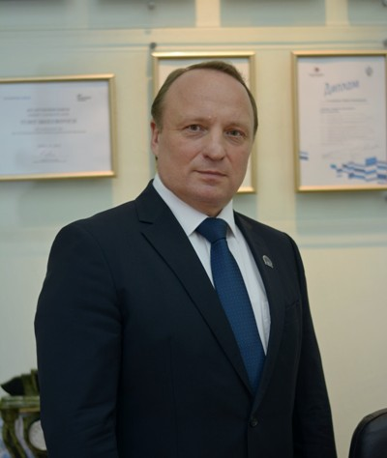
Родился в 1964 году в г. Павлодаре. В 1986 году окончил Гидротехнический факультет Новосибирского инженерно-строительного института им. В.В. Куйбышева (НИСИ) и получил квалификацию инженера-строителя по специальности водоснабжение и водоотведение. По окончании НИСИ работал в Новосибирском государственном проектном институте, а с 1987 года – в НИСИ старшим инженером, старшим научным сотрудником. В 1989 году поступил в очную аспирантуру при НИСИ, которую окончил досрочно в 1992 году с защитой диссертации на соискание ученой степени кандидата технических наук. В 1992-1994 гг. работал в НИСИ доцентом, заместителем декана. С 1994 по 2003 год – заместитель главного инженера по науке и технологиям ОАО «КемВод» (г. Кемерово).
В 2002 году защитил докторскую диссертацию на тему «Подготовка питьевой воды из подземных источников угледобывающих регионов (на примере Кузбасса)». С 2003 по 2012 гг. работал проректором по научной работе НГАСУ (Сибстрин). Присвоено ученое звание профессора (2004 г.), избран членом-корреспондентом РААСН (2011 г.), академиком МАНЭБ и МАН ВШ (2004 г., 2007 г.), действительным членом Международного института инженеров-строителей (Лондон) (2003 г.).
В 2012 году избран на должность ректора НГАСУ (Сибстрин).
В 2017 году переизбран на должность ректора НГАСУ (Сибстрин) на второй срок, в 2022 году – переизбран на свою должность вновь.
Является членом президиума Сибирского территориального отделения РААСН и Совета РААСН по взаимодействию с образовательными организациями, членом президиума Ассоциации строительных вузов, членом Союза ректоров России, экспертом РАН и профессиональных комиссий, а также ряда общественных советов при Администрации Новосибирской области и мэрии г. Новосибирска, членом президиума Новосибирского Союза строителей и др.
Область научных интересов – теоретические и практические основы создания эффективных и экологически безопасных технологий очистки природных и сточных вод. Имеет более 315 научных публикаций, в том числе 11 монографий, и 14 патентов РФ. Результаты исследований многократно докладывались на российских и международных конференциях, симпозиумах, семинарах, в том числе в Германии, Дании, Испании, ОАЭ, Тунисе, Монголии, Южной Корее, Казахстане, Китае, Латвии и др. Разработки демонстрировались на различных выставках, в том числе международных, неоднократно награждались золотыми медалями и дипломами. Под его руководством подготовлены и защищены 3 кандидатские и одна докторская диссертации. Является научным руководителем аспирантов и соискателей степени кандидата технических наук. В 2015 году организовал и возглавил Международную кафедру ЮНЕСКО «Экологически безопасные технологии природообустройства и водопользования».
За заслуги в охране окружающей среды и природных ресурсов Ю.Л. Сколубовичу присвоено почетное звание «Заслуженный эколог РФ», за разработку и внедрение эффективных ресурсосберегающих технологий присуждена премия Правительства РФ 2021 года в области науки и техники, международная экологическая премия «ECOWORLD», почетные звания «Почетный работник высшего профессионального образования РФ» и «Заслуженный работник в области охраны окружающей среды Новосибирской области», «Почетный профессор АСВ», «Почетный профессор МУИТ» (Киргизия), награжден Почетной грамотой Минобрнауки РФ, дипломом и медалью РААСН, знаком отличия Новосибирской области «За укрепление дружбы и согласия», медалями и почетными грамотами Кемеровской области и мэрии г. Кемерово, благодарственными письмами Полномочного представителя Президента РФ в СФО, почетными грамотами администрации Новосибирской области и мэрии г. Новосибирска, а также медалью и орденом «За развитие строительной отрасли» Российского Союза строителей, медалью Международной академии наук экологии, безопасности человека и природы и др.
За заслуги в области образования присвоено звание «Почетный работник высшего профессионального образования РФ» и «Почетный профессор АСВ».
Награжден медалями «За особый вклад в развитие Кузбасса», «За развитие выставочного движения в Кузбассе», медалью МАНЭБ им. Н. Рериха «За достижения в области экологии», медалью «К 1000-летию преставления святого равноапостольного князя Владимира», медалью НОСТРОЙ «За вклад в развитие строительной отрасли», медалями «За вклад в развитие Новосибирской области» и «80 лет Новосибирской области».
Отмечен Почетными грамотами Минобрнауки РФ, администраций Новосибирской и Кемеровской областей, мэрий г. Новосибирска и г. Кемерово. Награжден Памятными знаками «За труд на благо города» в честь 120-летия города Новосибирска» и 125-летия города Новосибирска».
В 2021 году по инициативе Ю.Л. Сколубовича на базе НГАСУ (Сибстрин) создан консорциум организаций строительной отрасли Новосибирской области, в который вошли вузы, сузы, академические институты СО РАН, саморегулируемые организации, представляющие около 2000 строительных и проектных организаций Новосибирской области, представители НОСТРОЙ, НОПРИЗ и профильных министерств НСО. Целью консорциума является кадровое и инновационное развитие строительной отрасли региона.

Евдокименко Александр Сергеевич

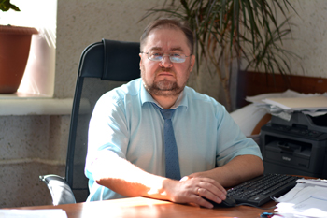

Первый проректор
Помощник проректора:
Любимцева Светлана Владимировна

Балчугов Денис Валерьевич

Проректор по административно – хозяйственной работе и комплексной безопасности

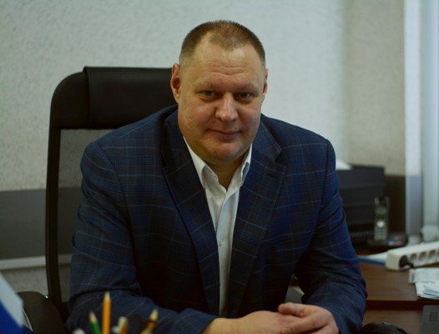

Шумкова Марина Николаевна

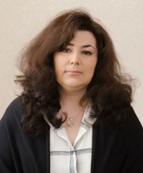

Проректор по учебно-воспитательной работе и молодежной политике
Помощник проректора:
Завьялова Наталья Владимировна

Органы управления образовательной организации
22.11.2024
Коллегиальный орган управления "Конференция научно-педагогических работников, представителей других категорий работников и обучающихся" | Сколубович Юрий Леонидович | Ректор
Коллегиальный орган управления "Ученый совет" | Сколубович Юрий Леонидович | Ректор
Единоличный исполнительный орган управления "Ректор" | Сколубович Юрий Леонидович | Ректор
Ректорат | Сколубович Юрий Леонидович | Ректор
Направление по учебно-воспитательной работе и молодежной политике | Шумкова Марина Николаевна | Проректор по учебно-воспитательной работе и молодёжной политике
Направление по административно-хозяйственной работе и комплексной безопасности | Балчугов Денис Валерьевич | Проректор по административно-хозяйственной работе и комплексной безопасности
Направление по научной работе и цифровизации |  | Проректор по научной работе и цифровизации
Направление первого проректора | Евдокименко Александр Сергеевич | Первый проректор
Факультеты, Институты
22.11.2024
Проектный институт "Сибстринпроект" | Капкайкин Владимир Юрьевич | Директор
Институт архитектуры и градостроительства | Гудков Алексей Алексеевич | Директор института
Институт дополнительного образования
Институт международной деятельности | Синеева Наталья Валерьевна | Директор института
Институт безотрывных форм обучения | Сколубович Александр Юрьевич | Директор института
Институт инженерных и экологических систем | Косолапова Ирина Анатольевна | Директор института
Институт цифровых и инженерных технологий | Ильина Лилия Владимировна | Директор института
Институт строительства | Гвоздев Владимир Алексеевич | Директор института
Кафедры
22.11.2024
Кафедра архитектурного проектирования зданий и сооружений | Акимова Мария Игоревна | Заведующий кафедрой
Кафедра архитектуры и реконструкции городской среды | Кетова Евгения Владимировна | Заведующий кафедрой
Кафедра водоснабжения и водоотведения | Купницкая Татьяна Александровна | Заведующий кафедрой
Кафедра высшей математики | Чиркунов Юрий Александрович | Заведующий кафедрой
Кафедра гидротехнического строительства, безопасности и экологии | Гусельникова Елена Николаевна | Заведующий кафедрой
Кафедра градостроительства и городского хозяйства | Карелин Дмитрий Викторович | Заведующий кафедрой
Кафедра дизайна и искусства | Карнаева Ирина Николаевна | Заведующий кафедрой
Кафедра железобетонных конструкций | Адищев Владимир Васильевич | Заведующий кафедрой
Кафедра инженерной геодезии | Солнышкова Ольга Валентиновна | Заведующий кафедрой
Кафедра инженерной геологии, оснований и фундаментов | Линовский Станислав Викторович | Заведующий кафедрой
Кафедра инженерной и компьютерной графики | Вольхин Константин Анатольевич | Заведующий кафедрой
Кафедра иностранных языков | Комкова Анастасия Сергеевна | Заведующий кафедрой
Кафедра информационных систем и технологий | Задорожный Анатолий Филиппович | Заведующий кафедрой
Кафедра истории и философии | Казанцев Юрий Ильич | Заведующий кафедрой
Кафедра металлических и деревянных конструкций | Шафрай Константин Анатольевич | Заведующий кафедрой
Кафедра русского языка | Сатретдинова Раиса Сафулловна | Заведующий кафедрой
Кафедра строительной механики | Табанюхова Марина Владимировна | Заведующий кафедрой
Кафедра строительных материалов, стандартизации и сертификации | Смирнова Ольга Евгеньевна | Заведующий кафедрой
Кафедра строительных машин, автоматики и электротехники | Николаев Анатолий Геннадьевич | Заведующий кафедрой
Кафедра теоретической механики | Белкин Александр Анатольевич | Заведующий кафедрой
Кафедра теплогазоснабжения и вентиляции | Мансуров Рустам Шамильевич | Заведующий кафедрой
Кафедра технологии и организации строительства | Молодин Владимир Викторович | Заведующий кафедрой
Кафедра физики и химии | Матус Евгений Петрович | Заведующий кафедрой
Кафедра физического воспитания | Калитова Марина Александровна | Заведующий кафедрой
Кафедра экономики, управления, социологии и педагогики | Нижальская Наталья Ивановна | Заведующий кафедрой
Кафедра ЮНЕСКО "Экологически безопасные технологии природообустройства и водопользования" | Синеева Наталья Валерьевна | Заместитель заведующего кафедрой
Корпоративная кафедра Минстроя РФ | Глушков Антон Николаевич | Заведующий кафедрой
Иные структурные подразделения
22.11.2024
Службы главного инженера | Смирнов Борис Евгеньевич | Главный инженер
Управление по снабжению и обслуживанию | Гончарова Галина Владимировна | Начальник управления
Департамент научно-исследовательских и опытно-конструкторских работ
Отдел аспирантуры | Бартеньева Екатерина Анатольевна | Заведующий аспирантурой
Молодёжный инновационный центр | Нижегородцева Юлия Евгеньевна | Директор центра
Инновационно-технологический центр "Сибстрин-инновация" | Бурило Надежда Александровна | Директор
Научно-исследовательская лаборатория "Математические модели механики сплошной среды" | Чиркунов Юрий Александрович | Заведующий лабораторией
Отдел научной информации | Кругликова Анастасия Валерьевна | Начальник отдела
Редакция журнала "Известия ВУЗов" | Себешев Владимир Григорьевич | Главный редактор-советник ректора
Региональный академический научно-образовательный центр (РАНОЦ) | Смирнова Ольга Евгеньевна | Исполнительный директор
Редакционно-издательский отдел | Тренина Анна Владимировна | Начальник отдела
Консультационный центр (КНАУФ (Сибстрин)) | Смирнова Ольга Евгеньевна | Руководитель
Управление информатизации | Суханов Андрей Сергеевич | Начальник управления
Библиотека | Шмакова Надежда Владимировна | Заведующий
Институт дополнительного образования
Институт международной деятельности | Синеева Наталья Валерьевна | Директор института
Управление организации учебного процесса | Шадрина Мария Николаевна | Начальник управления
Управление по воспитательной работе и молодежной политике | Бейсенова Наталья Викторовна | Директор
Центр трудоустройства, занятости студентов и производственных практик | Терентьев Дмитрий Юрьевич | Директор
Бухгалтерия | Мыльникова Елена Анатольевна | Главный бухгалтер
Отдел государственных закупок | Никитин Илья Никитич | Начальник отдела
Отдел эксплуатации учебно-спортивного корпуса | Сидорчук Эдуард Геннадьевич | Начальник отдела эксплуатации
Планово-финансовый отдел | Бондарчук Евгения Валерьевна | Начальник отдела
Юридический отдел | Заушицин Сергей Александрович | Начальник отдела
Отдел мониторинга | Курбатова Марина Геннадьевна | Начальник отдела
Редакция многотиражной газеты "Вести Сибстрина" | Полякова Элеонора Евгеньевна | Главный редактор
Центр маркетинга и рекламы | Лесотова Юлия Олеговна | Директор центра
Первый отдел | Минова Ирина Владимировна | Начальник отдела
Второй отдел | Двухжилов Александр Владимирович | Начальник отдела
Приемная комиссия | Веде Ирина Артуровна | Ответственный секретарь
Управление делами и кадровой работы | Проценко Татьяна Петровна | Начальник управления
Штаб по гражданской обороне и чрезвычайным ситуациям | Гуменюк Василий Петрович | Начальник штаба гражданской обороны и чрезвычайных ситуаций

